弗兰克—赫兹实验（2008.4.28修改）
1913年丹麦物理学家玻尔（NBohr）提出了原子能级的概念并建立了原子模型理论。
该理论指出，原子处于稳定状态时不辐射能量，当原子从高能态（能量E_{m}）向低能态（能量E_{n}）跃迁时才辐射。辐射能量满足
ΔE = E_{m}−E_{n} （1）
对于外界提供的能量，只有满足原子跃迁到高能级的能级差，原子才吸收并跃迁，否则不吸收。
1914年德国物理学家弗兰克（JFranck）和赫兹（GHertz）用慢电子穿过汞蒸气的实验，测定了汞原子的第一激发电位，从而证明了原子分立能态的存在。后来他们又观测了实验中被激发的原子回到正常态时所辐射的光，测出的辐射光的频率很好地满足了玻尔理论。弗兰克—赫兹实验的结果为玻尔理论提供了直接证据。
玻尔因其原子模型理论获1922年诺贝尔物理学奖，而弗兰克与赫兹的实验也于1925年获此奖。夫兰克——赫兹实验与玻尔理论在物理学的发展史中起到了重要的作用。
一、实验目的
1、测量氩原子的第一激发电位；
图1弗兰克-赫兹实验原理图
电子
氩原子
K
G₂
G₁
A
I
U_{G2K}
U_{G1K}
U_{G2A}
微电流仪
灯丝电压
2、证实原子能级的存在，加深对原子结构的了解；
3、了解在微观世界中，电子与原子的碰撞几率。
二、实验仪器
DH4507智能型弗兰克-赫兹实验仪，BY4320G示波器
三、实验原理
夫兰克一赫兹实验原理(如图1所示)，阴极K，板极A，G₁ 、G₂分别为第一、第二栅极。
K-G₁-G₂加正向电压，为电子提供能量。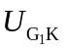的作用主要是消除空间电荷对阴极电子发射的影响，提高发射效率。G₂-A加反向电压，形成拒斥电场。
电子从K发出，在K-G₂区间获得能量，在G₂-A区间损失能量。如果电子进入G₂-A区域时动能大于或等于e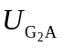，就能到达板极形成板极电流I.
电子在不同区间的情况：
1. K-G₁区间 电子迅速被电场加速而获得能量。
2. G₁-G₂区间 电子继续从电场获得能量并不断与氩原子碰撞。当其能量小于氩原子第一激发态与基态的能级差ΔE＝E₂−E₁ 时，氩原子基本不吸收电子的能量，碰撞属于弹性碰撞。当电子的能量达到ΔE，则可能在碰撞中被氩原子吸收这部分能量，这时的碰撞属于非弹性碰撞。ΔE称为临界能量。
3. G₂-A区间 电子受阻，被拒斥电场吸收能量。若电子进入此区间时的能量小于eU _{G2A}则不能达到板极。
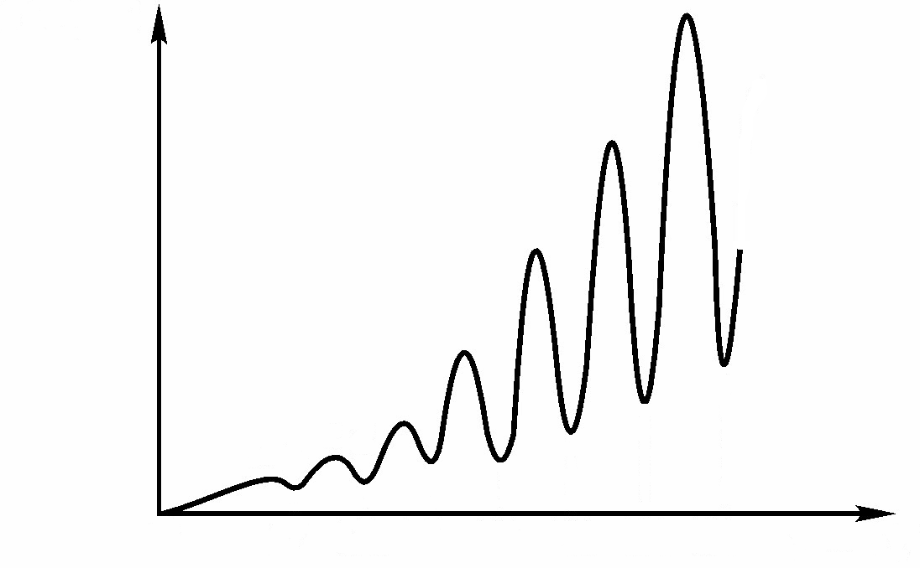
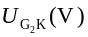
由此可见，若eU_{G2K}<ΔE，则电子带着eU_{G2K}的能量进入G₂-A区域。随着U_{G2K}的增加，电流I增加（如图2中Oa段）。
图2弗兰克-赫兹实验
～I曲线
a b c

I (nA)
O U₁ U₂ U₃ U₄ U₅ U₆ U₇

若eU_{G2K}＝ΔE则电子在达到G₂处刚够临界能量，不过它立即开始消耗能量了。继续增大U_{G2K}，电子能量被吸收的概率逐渐增加，板极电流逐渐下降（如图2中ab段）。
继续增大U_{G2K}，电子碰撞后的剩余能量也增加，到达板极的电子又会逐渐增多（如图2中bc段）。
若eU_{G2K}>nΔE则电子在进入G₂-A区域之前可能n次被氩原子碰撞而损失能量。板极电流I随加速电压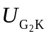变化曲线就形成n个峰值，如图2所示。相邻峰值之间的电压差ΔU称为氩原子的第一激发电位。氩原子第一激发态与基态间的能级差
ΔE= eΔU （2）
四、实验内容
测量原子的第一激发电位。通过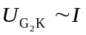曲线，观察原子能量量子化情况，并求出氩原子的第一激发电位。
五、实验操作步骤
1．将面板上的四对插座（灯丝电压，：第二栅压，：第一栅压，：拒斥电压）按面板上的接线图与电子管测试架上的相应插座用专用连接线连好。微电流检测器已在内部连好。将仪器的“信号输出”与示波器的“CH1输入（X）”相连；仪器的“同步输出”与示波器的“外接输入”相连。
注意：各对插线应一一对号入座，切不可插错！否则会损坏电子管或仪器。
2．打开仪器电源和示波器电源。
3．“自动/手动”挡开机时位于“手动”位置，此时“手动 ”灯点亮。
4．电流档为10⁻⁹A、10^{−８}A、10^{−７}A和10^{−６}A。开机时位于“10⁻⁹A”本实验保持此档不变。
5．按电子管测试架铭牌上给出的灯丝电压值、第一栅压 、拒斥电压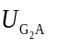、电流量程I预置相应值。按下相应电压键，指示灯点亮，按下“∧”键或“∨”键，更改预置值，若按下“<” 键或“>” 键,可更改预置值的位数，向前或向后移动一位。
6．电子管的加载。同时按下“set” 键和“>” 键，则灯丝电压，第一栅压，第二栅压和拒斥电压等四组电压按预置值加载到电子管上，此时“加载 ”指示灯亮。注意：只有四组电压都加载时，此灯才常亮。
7．四组电压都加载后，预热十分钟以上方可进行实验。
8．按下“自动/手动”键，此时“自动 ”灯点亮。此时仪器进入自动测量状态。
9．在自动测量状态下，第二栅压从0开始变到85V结束，期间要注意观察示波器曲线峰值位置，并记录相应的第二栅压值。
10．自动状态测量结束后，按“自动/手动”键到“手动”状态，等待5分钟后进行手动测量。
11．改变第二栅压从0开始变到85V结束，要求每改变1V记录相应I 和.
值，注意：在示波器所观察的曲线峰值位置附近每0.2V记录相应I_{A} 和值，不少于10个点。
12．实验完毕后，同时按下“set ”键 +“< ”键，“加载 ”指示灯熄灭，使四组电压卸载。
13．关闭仪器电源和示波器电源。
六、数据处理要求
1.作出曲线，确定出I极大时所对应的电压.
2.用最小二乘法求氩的第一激发电位，并计算不确定度。
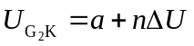 (3)
式中n为峰序数，ΔU为第一激发电位。
思考题
1.I 的谷值并不为零，而且谷值依次沿轴升高，如何解释？
2.第一峰值所对应的电压是否等于第一激发电位？原因是什么？
3.写出氩原子第一激发态与基态的能级差。

